**班级动态(6.12）**

**一、晨间来园基本情况**

1.来园人数：应到24人，实到23人。**郭晨希**请假，希望这些小朋友们能够早日来园和我们一起游戏哦！

**二、户外活动：野趣**

今天上午，我们开展了户外活动：毛毛虫跷跷板。

|  |  |  |
| --- | --- | --- |
| **C:/Users/86151/Desktop/新建文件夹/IMG_6075.JPGIMG_6075** | **C:/Users/86151/Desktop/新建文件夹/IMG_6076.JPGIMG_6076** | **C:/Users/86151/Desktop/新建文件夹/IMG_6079.JPGIMG_6079** |
| **C:/Users/86151/Desktop/新建文件夹/IMG_6081.JPGIMG_6081** | **C:/Users/86151/Desktop/新建文件夹/IMG_6083.JPGIMG_6083** | **C:/Users/86151/Desktop/新建文件夹/IMG_6085.JPGIMG_6085** |

1. **集体活动**

今天上午，我们开展数学活动：感知5以内的数量。

初夏的公园一片生机盎然，本次活动欲创设逛美丽的公园的情境，引导孩子数一数公园中事物的数量，并帮小动物找好朋友，进行按数量物物匹配，从而进一步感知5以内的数量。

活动中，愿意积极参与活动，为小动物找好朋友的小朋友有：**陈衍、刘砺行、田乐、王熠文、邹梓桐、邓文汐、王瑞泽、刘慕汐、汪锦妍、刘沐子、梁一鸣、刘雨希、丁瑾怡、张欣颖、梅语菲、立晔、刘浩宸、沈子骁、赵奕博、高彦清、魏徐莱、彭璟沅、黄宥苒**。

1. **区域游戏活动**

|  |  |  |
| --- | --- | --- |
| **C:/Users/86151/Desktop/新建文件夹 (2)/IMG_5915.JPGIMG_5915** | **C:/Users/86151/Desktop/新建文件夹 (2)/IMG_5916.JPGIMG_5916** | **C:/Users/86151/Desktop/新建文件夹 (2)/IMG_5917.JPGIMG_5917** |
| **C:/Users/86151/Desktop/新建文件夹 (2)/IMG_5918.JPGIMG_5918** | **C:/Users/86151/Desktop/新建文件夹 (2)/IMG_5919.JPGIMG_5919** | **C:/Users/86151/Desktop/新建文件夹 (2)/IMG_5920.JPGIMG_5920** |

**五、午餐活动**

今天的上午点心是：鲜牛奶、蛋仔糕

午餐是：儿童版樱桃肉、血糯米饭、五福合菜、鸭血豆腐汤

水果:香蕉、哈密瓜

下点：黑芝麻糊、蒸山药

**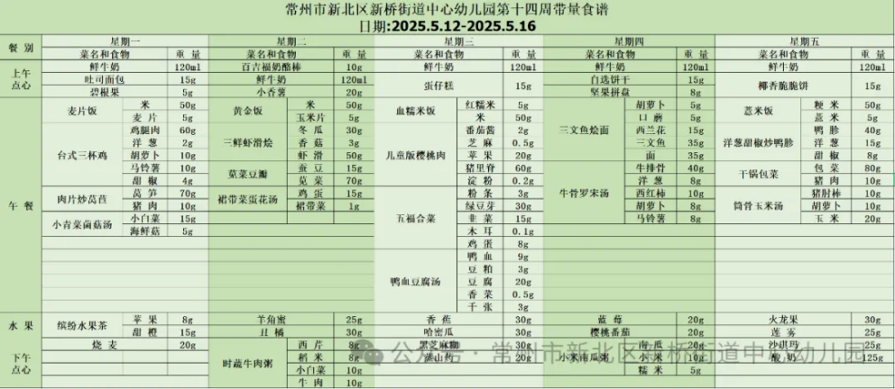**

**六、家园联系：**

1.请大家及时检查宝贝的指甲，发现指甲过长的要及时修剪，养成良好的卫生习惯哦。